Instituto Federal de Educação, Ciência e Tecnologia de São Paulo - Câmpus Campinas

Desenvolvimento de Jogos - 2016-2s - Prof. André Valenti

Castle Message

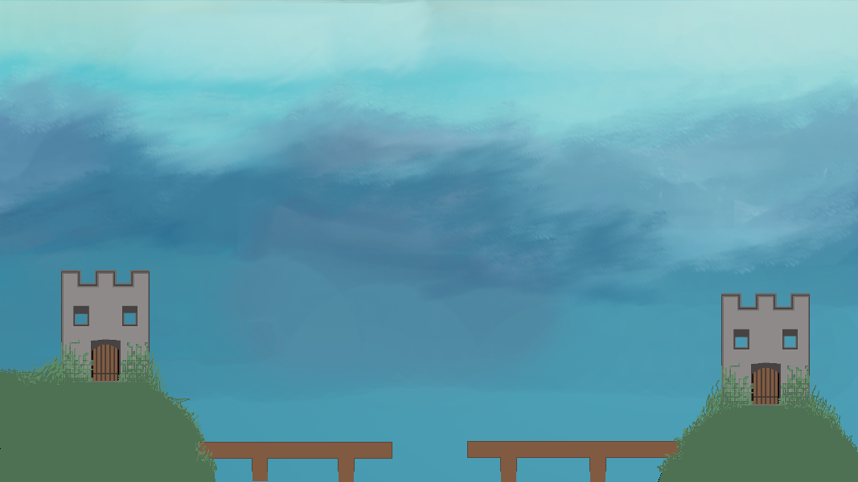

# Dados do trabalho

## Grupo

* Mateus Krejci Ferreira - RA: 150058-9
* Henrique Pinheiro - RA: 140012-6

## Opção de elemento original [escolher uma]

* (X) Optamos por criar nosso próprio gráfico e usar som já pronto
* ( ) Optamos por criar nosso próprio som e usar gráfico já pronto

# 

# 

# Descrição do jogo

## Personagens

“Arthur da Espada de Madeira” e “Carlos Magro Segundo”.

### Protagonista(s)

Arthur da Espada de Madeira.

### Coadjuvante(s) [se houver]

Pomba.

### Antagonista(s)

Vikings.

## Enredo

Após muita guerra entre “Arthur da Espada de Madeira” rei do morro da esquerda e “Carlos Magro Segundo” rei do morro da direita, ambos cansados de tanto batalhar concordaram em formar uma sociedade para o crescimento dos reinos. Porém imprevistos acontecem…

### História

Um dia comum como todos os outros dias, “Arthur da Espada de Madeira” está em seus aposentos comendo carne e tomando vinho, comemorando a prosperidade de seu reino. Com tanta calmaria, até os guardas do porto, estavam ausentes, pois há tempos que não havia algum evento indesejado.

Conforme as comemorações iam ocorrendo, um “povo diferente” era notado no meio dos cidadãos, mas ninguém se manifestava, pois o reino estava em paz há muito tempo.

Com estes envolvimentos, este “povo diferente” foram se posicionando dentro do reino de uma forma estratégica e acabaram tomando o castelo sem que ninguém percebesse. O Rei não conseguiu ser pego, pois havia muitos soldados na porta dos aposentos de “Arthur da Espada de Madeira”.

Sabendo do ataque, o dono do reino ordenou que devia ser pedido ajuda.

### Desenvolvimento

“Arthur da Espada de Madeira” ordenou para os mensageiros mandar uma pomba correio para o castelo de seu reino amigo para pedir ajuda, pois a base do castelo está totalmente tomada. Chegando o momento de mandar a mensagem de socorro viram que só havia pombas novas como correio. A missão agora é mandar uma das pombas para o castelo amigo.